Задания выполняются по вариантам, определяемым по номеру студента в списке группы.
Задание 1.
В соответствии с № варианта раскрыть теоретические вопросы. Объем текста – не более 3-4 страниц.
Вар | Теоретический вопрос
 | Сетевые технологии как способ коллективного и удаленного использования информационных ресурсов
 | Основные принципы построения вычислительных сетей.
 | Технологические режимы работы с информационными ресурсами.
 | История возникновения и развития Интернет.
 | Базовые протоколы и адресация в Интернет.
 | Способы подключения к Интернет. Схемы оплаты услуг Интернет.
 | Электронные магазины. Особенности и проблемы компьютерного сетевого бизнеса
 | Электронная почта. Адресация. Структура. Функции.
 | Обмен информацией в интерактивном режиме. ICQ. NetMeeting.
 | Этикет и язык сетевого общения.

Задание 2.
Привести краткое описание любой программы - браузера для работы в сети Internet. (MS Internet Explorer, Netscape Navigator, Opera и др.)
Задание 3.
Оценить и сравнить уровень и качество сайтов 3 фирм или организации Чувашии. Суммарное количество баллов, присвоенное сайту каждой фирмы, рассчитайте по формуле (например в Excel): $S=\sum{(w∗C)/N}$, где S – общее количество баллов по всем критериям, w – вес критерия, С - оценка по данному критерию, N – количество используемых критериев.
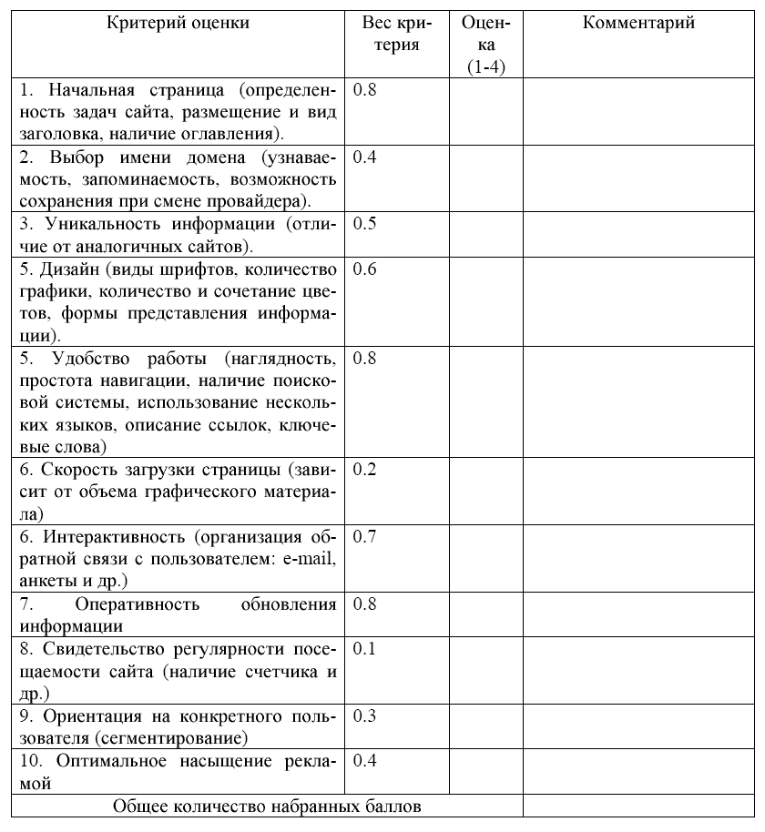

Задание 4.
Выбрать оптимальную схему оплаты и рассчитать сумму за пользование информационными услугами в течение квартала (в месяце 21 рабоч. день).

Варианты | 1 | 2 | 3 | 4 | 5 | 6 | 7 | 8 | 9 | 10
Время работы, ч/день | 2 | 5 | 4 | 4 | 6 | 2 | 4 | 5 | 4 | 4
Время на получение информации (закачку), % от общего времени работы | 40 | 20 | 15 | 60 | 40 | 10 | 50 | 20 | 15 | 60
Пропускная способность сетевого оборудования, Кбит/с | 32,6 | 28,8 | 14,4 | 19,2 | 33,6 | 56 | 33,6 | 28,8 | 14,4 | 19,2
Тарифы на информационные услуги:
Абонентская оплата, руб./мес. | 1500 | 2500 | 2000 | 2000 | 3000 | 2000 | 2000 | 2000 | 3000 | 2000
Повременная оплата, руб./ч. | 25 | 25 | 25 | 20 | 25 | 30 | 25 | 20 | 25 | 30
Оплата по трафику, руб./Мбайт | 2 | 3 | 3 | 3 | 3 | 2 | 3 | 3 | 3 | 2
Смешанная оплата:
по времени, руб./ч. + | 10 | 17 | 10 | 11 | 10 | 12 | 10 | 11 | 10 | 12
трафик, руб./Мбайт | 1,2 | 1 | 1,5 | 1,2 | 1,5 | 1 | 1,5 | 1,2 | 1,5 | 1
Рассчитать оплату в месяц, руб.
По времени
По трафику
Смешанная
Абонентская
Минимальная оплата

Пример выполнения задания 4.
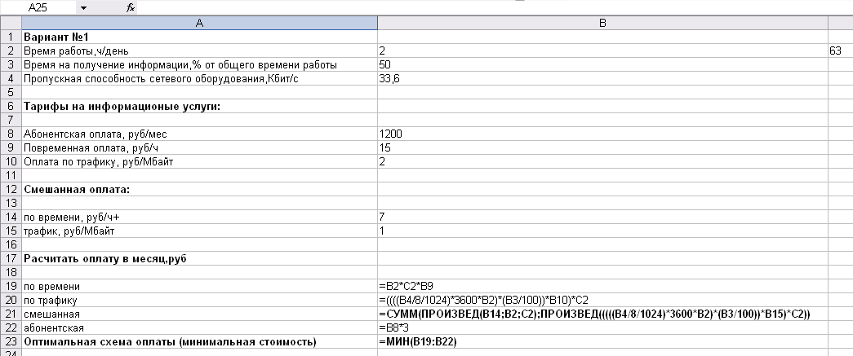

Задание 5.
Знакомство с основными рекрутинговыми компаниями на российском рынке труда.

Вариант 1
Подготовить в MS-Word текстовый файл с собственным резюме.
Открыть Информационный банк Job.ru, войти в раздел «Резюме» и ознакомиться с порядком его заполнения.
Заполнить обязательные реквизиты и разместить на сайте собственное резюме.

Вариант 2
Подготовить в MS-Word текстовый файл с собственным резюме.
Открыть Информационный банк Profy.ru, войти в раздел «Резюме» и ознакомиться с порядком его заполнения.
Заполнить обязательные реквизиты и разместить на сайте собственное резюме.

Вариант 3
Подготовить в MS-Word текстовый файл с собственным резюме.
Открыть Информационный банк Superjob.ru, войти в раздел «Резюме» и ознакомиться с порядком его заполнения.
Заполнить обязательные реквизиты и разместить на сайте собственное резюме.

Вариант 4
Войти в базу данных Job.ru и открыть рубрику «Вакансии».
Выполнить отбор кандидатур по специальностям экономического профиля при следующих ограничениях:
Временной интервал — 2 недели, Заработная плата — свыше 200 долл.,
Пол — любой,
Опыт работы — нет,
Образование — высшее,
Возраст — любой.
Составить отчет.

Вариант 5
Войти в базу данных Profy.ru и открыть рубрику «Вакансии».
Выполнить отбор кандидатур по специальностям экономического профиля при следующих ограничениях:
Временной интервал — 2 недели,
Заработная плата — свыше 200 долл.,
Пол — любой,
Опыт работы — нет,
Образование — высшее,
Возраст — любой.
Составить отчет.

Вариант 6
Войти в базу данных RDW.ru и открыть рубрику «Вакансии».
Выполнить отбор кандидатур по специальностям экономического профиля при следующих ограничениях:
Временной интервал — 2 недели;
Заработная плата — свыше 200 долл.;
Пол — любой;
Опыт работы — нет;
Образование — высшее;
Возраст — любой.
Составить отчет.

Вариант 7
Войти в базу данных Job.ru и открыть рубрику «Вакансии».
Выполнить отбор кандидатур по специальностям экономического профиля при следующих ограничениях:
Временной интервал — 2 недели, Заработная плата — свыше 200 долл.,
Пол — любой,
Опыт работы — нет,
Образование — высшее,
Возраст — любой.
Составить отчет.

Вариант 8
Подготовить в MS-Word текстовый файл с собственным резюме.
Открыть Информационный банк Job.ru, войти в раздел «Резюме» и ознакомиться с порядком его заполнения.
Заполнить обязательные реквизиты и разместить на сайте собственное резюме.

Вариант 9
Подготовить в MS-Word текстовый файл с собственным резюме.
Открыть Информационный банк Profy.ru, войти в раздел «Резюме» и ознакомиться с порядком его заполнения.
Заполнить обязательные реквизиты и разместить на сайте собственное резюме.

Вариант 10
Подготовить в MS-Word текстовый файл с собственным резюме.
Открыть Информационный банк Superjob.ru, войти в раздел «Резюме» и ознакомиться с порядком его заполнения.
Заполнить обязательные реквизиты и разместить на сайте собственное резюме.

